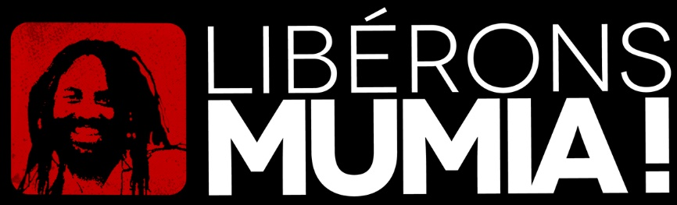

BON DE COMMANDE
Produits solidaires dont la vente
sera intégralement reversée à la défense de Mumia

- NOM & PRENOM :

- ADRESSE E-MAIL :

- ADRESSE POSTALE :

Merci de préciser votre choix et le nombre d’exemplaires
( les tarifs comprennent les frais d’envois postaux )

⃝ Masque sanitaire (*) : 7€ l’exemplaire et 6€ à partir de deux

⃝ Enveloppes à l’effigie de Mumia : 10€ les 15 enveloppes / 15€ les 30 / noir ou couleur

⃝ Livre Mumia combattant de la liberté : 15€

⃝ CD paroles et musique de Mumia : 7€

⃝ Livre révélations sur l’affaire Mumia : 15€

⃝ DVD Toute ma vie en prison : 15€

Ce bon de commande et votre chèque de règlement
à l’ordre de « MRAP solidarité MUMIA » sont à adresser à :

MRAP solidarité MUMIA
43 Boulevard de Magenta
75010 PARIS

(*) Masque barrière alternatif UNS1 noir imprimé. Quatre couches : 2 en extérieur toile 100% coton BIO 145g et 2 en intérieur 2 x polypropylène spunbond 35g. Fabrication française selon les recommandations de la norme AFNOR SPEC S76-001. Certificat DGA : RP/20-3839/DGA MNRBC/2000305/NP. Certificat IFTH 60 lavages : 20-02293.

